西南大学 计算机与信息科学学院

《汇编语言与计算机组成结构》之

实验5：

实验基本信息：
实验类型： □验证性 □设计性 □综合性
理论教师： 李玉州 实验指导教师： 李玉州

实验过程：

一、了解实验目的
编写一个程序：
实现成绩数组输出大于90分的个数和小于60分的个数
二、 实验过程及结果
过程：
- 在数据段定义数组和提示语句
- 用寄存器间接寻址找到数组内容并用循环一个个比较大小，这里我将大于90和小于60的循环分开寻找
- 输出结果上我使用了出入栈显示十进制数字并将其设为一子程序，在提示语之后直接调用子程序即可

代码：
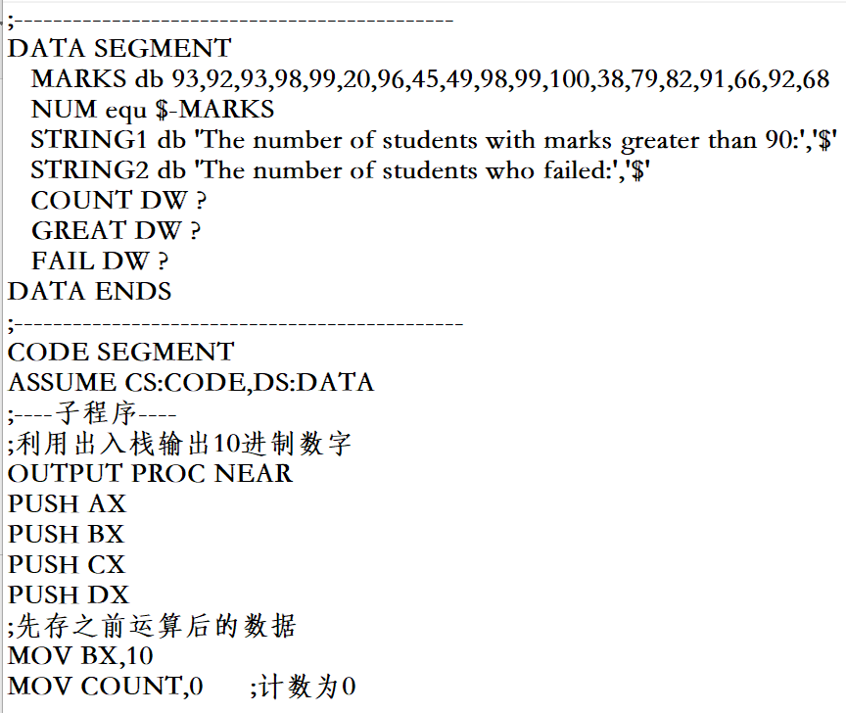
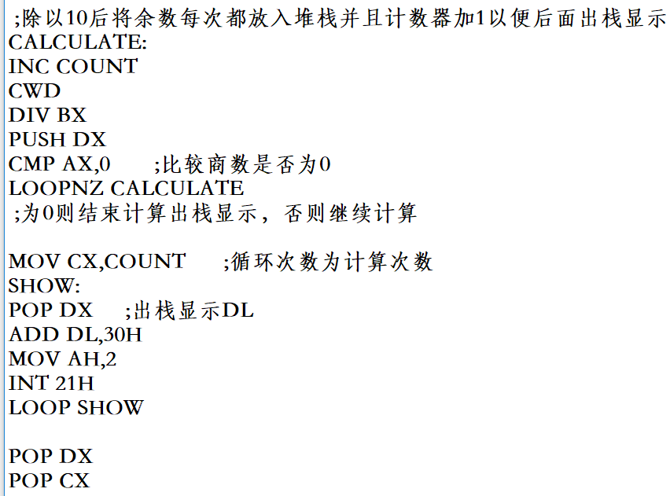
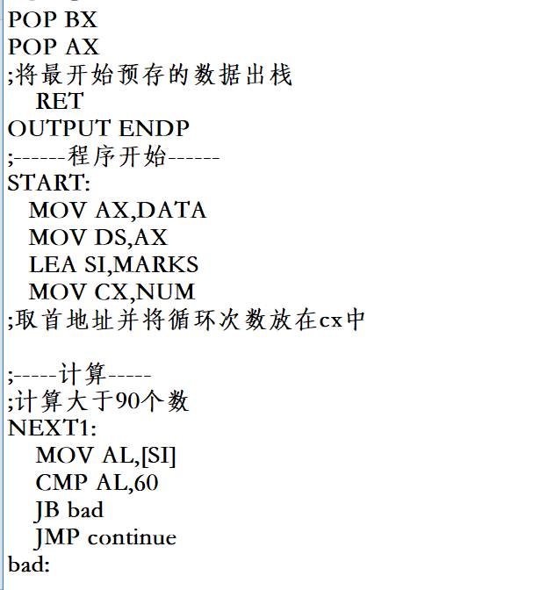
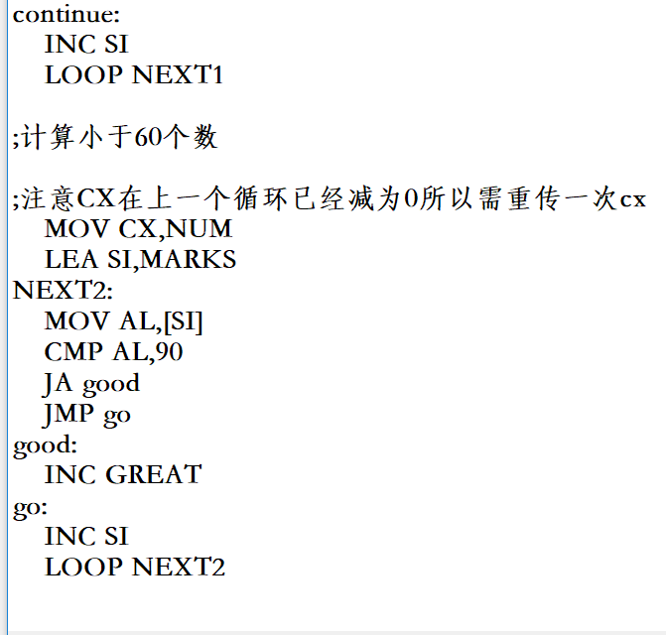
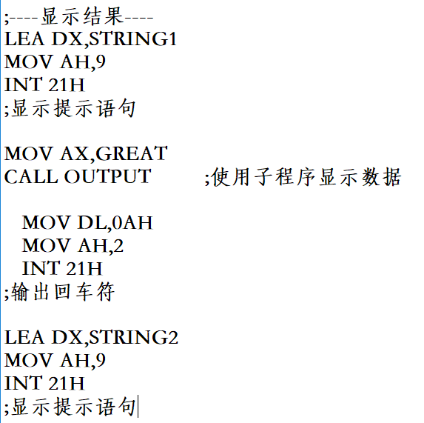
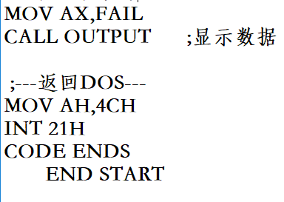

结果：
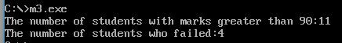

在输出十进制结果上有几个思路，以下添加两种：
方法一：
先将结果传入AX，除以10后商数在AL、余数在AH中，之后可直接提出AH,AL内容加30H得到ASCII码并输出
代码：
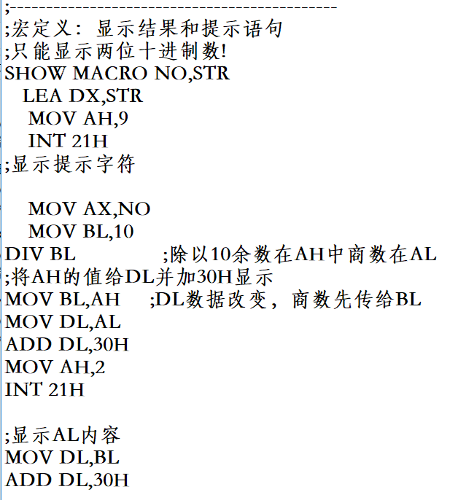
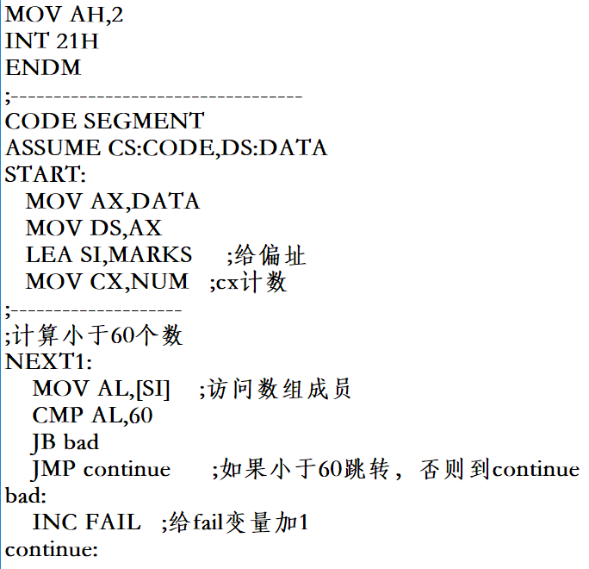
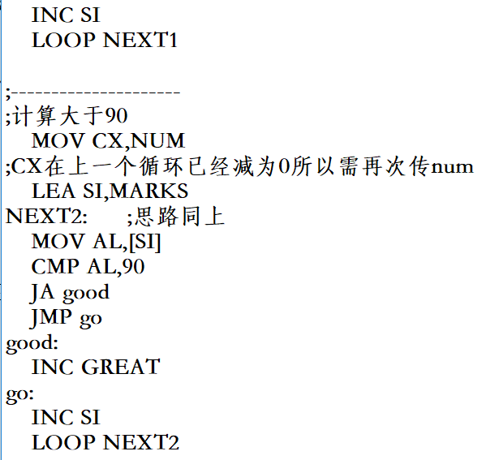
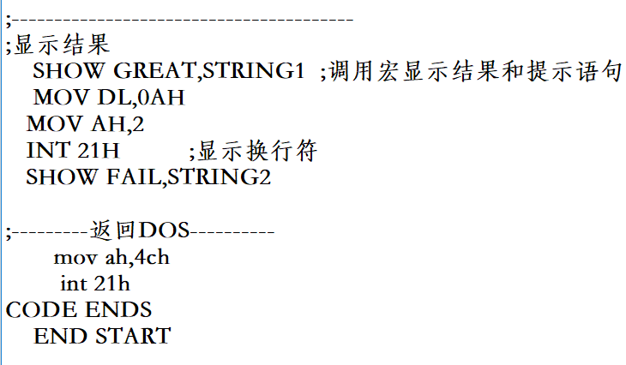
结果：

方法二：
先判断结果是否大于0，大于则先输出1再减去10显示个位，小于则直接显示个位数
代码：
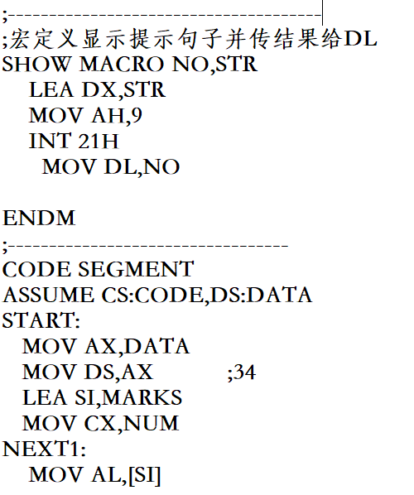
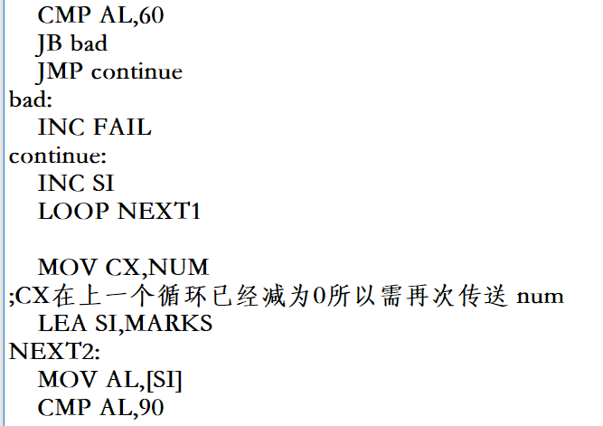
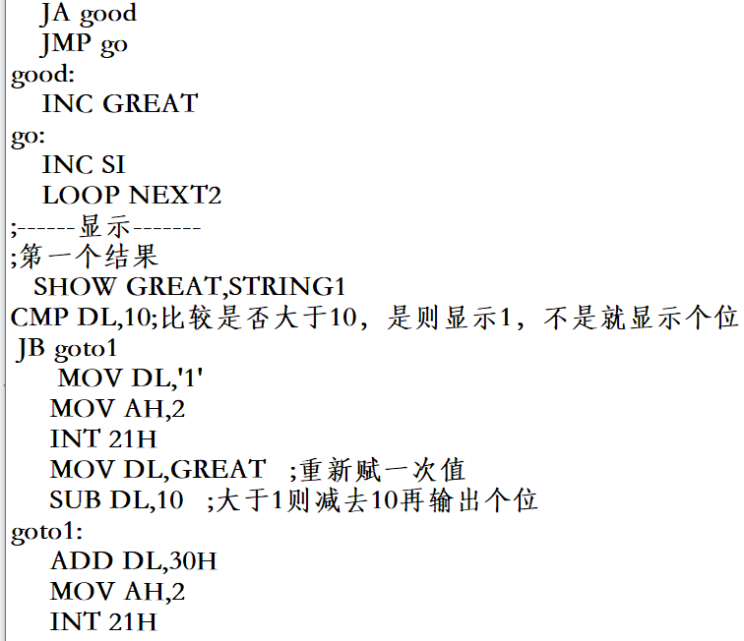
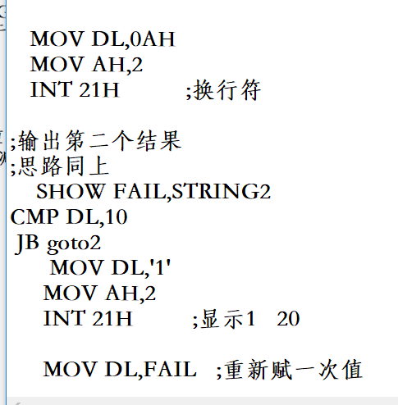
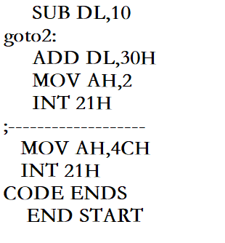
结果：

  - 个人问题分析

四、 实验总结
1）从数学角度讲，除以N并一步步保留余数再逆序显示是输出N进制数最科学的方法。因此在方法一中我使用了除法并以此依次输出商数和余数。不过此方法只能输出2位数的结果。
2)使用出入栈并除以N来输出N进制结果显然是最好的方法。我们可以先将之前计算的数据（AX,BX,CX,DX中）入栈“暂存”，在计算并显示完结果后再将之前存的数据出栈可以继续运算。这样既能正确显示数据又不影响之后的数据操作。

